$$s_{вых}=\frac{1}{2π}\int_{-∞}^{∞}{S_{вх}\left(jω\right)K\left(jω\right)e^{jωt}dω}$$

$$s_{вых}(t)=\frac{1}{2π}\int_{-∞}^{∞}{S_{вх}\left(jω\right)K\left(ω_{0}\right)e^{jφ_{s}\left(ω_{0}\right)}e^{jωt}dω}$$

$$s_{вых}(t)=K\left(ω_{0}\right)e^{jφ\left(ω_{0}\right)}\frac{1}{2π}\int{S_{вх}\left(jω\right)e^{jωt}dω=K\left(ω_{0}\right)s_{вх}\left(t\right)e^{jφ\left(ω_{0}\right)}}$$

$$s_{вых}\left(t\right)=K\left(jω_{0}\right)s_{вх}(t)$$

**3.2 Прохождение широкополосного сигнала через узкополосную цепь**

В пределах полосы пропускания цепи амплитудный спектр сигнала изменяется незначительно, поэтому

$S_{вх}\left(jω\right)=S_{вх}\left(jω_{0}\right)=S_{вх}\left(ω_{0}\right)e^{jφ_{s}(ω_{0})}$

$S_{вых}\left(t\right)=\frac{1}{2π}\int{S_{вх}\left(ω_{0}\right)e^{jφ_{s}\left(ω_{0}\right)}K\left(jω\right)e^{jωt}dω }$

$$s_{вых}=S\left(ω_{0}\right)e^{jφ_{s}(ω_{0})}\frac{1}{2π}\int{K_{вх}\left(jω\right)e^{jωt}dω=S\left(ω_{0}\right)h\left(t\right)e^{jφ_{s}(ω_{0})}}$$

$$S_{вых}\left(t\right)=S\left(jω_{0}\right)h(t)$$

Вывод.

Реакция узкополосной цепи на широкополосный сигнал определяется только импульсной характеристикой цепи. Входной сигнал, по существу, не влияет на выходной сигнал.

Физически такой вывод следует из рис 1.б. Узкополосная цепь пропускает спектральные составляющие входного сигнала только в пределах своей амплитудной частотной характеристики, которой во временной области соответствует импульсная характеристика.

4. Прохождение амплитудно-модулированного сигнала через избирательную цепь.

Полагаем, что резонансная частота контура усилителя равна частоте несущего колебания сигнала т.е. $ω_{p}=ω_{0}$

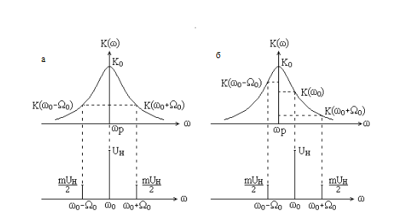

Рис 2 АЧХ усилителя и спектр АМ-сигнала

Частотный коэффициент усиления усилителя

$$K\left(jω\right)=\frac{K_{0}}{1+2Q_{экб}∆ω/ω_{p} }=\frac{K_{0}}{1+j∆ωτ_{y}}=-K\left(ω\right)e_{jΨ(ω) }$$

*АЧХ $K\left(ω\right)=\frac{K}{\sqrt{1+∆ω^{2}τ_{y}^{2}}}=\frac{K_{0}}{\sqrt{1+{\left(ω-ω_{p}\right)}^{2}τ_{y}^{2}}}$*

*Сигнал с тональной амплитудной модуляцией*

$$s\left(t\right)=U_{0}[1+mcos(Ωt+γ)]cos⁡(ω_{0}t+φ)$$

$$s\left(t\right)=U_{0}\left[1+mcos\left(ω_{0}t+φ\right)\right]+U_{0}m\cos\left(Ωt+γ\right)\cos\left(ω_{0}t+φ\right)=U_{0}\cos\left(ω_{0}t+φ\right)+\frac{U_{0}m}{2}\cos\left[\left(w_{0}+Ω\right)t+φ+γ\right]+\frac{U_{0}m}{2}cos⁡[\left(ω_{0}-Ω\right)t+φ-γ]$$

*Спектр выходного сигнала*

$$s_{вых}\left(t\right)=U_{0}\left[1+mcos\left(Ωt+γ\right)\right]\cos\left(ω_{0}t+φ\right)[-K\left(ω\right)e^{iΨ(ω)}]$$

*Частоты: $ω_{0}, ω_{0}+Ω, ω_{0}-Ω$*

*Учтем $ω_{0}= ω_{p}$*

$$s_{вых}\left(t\right)={[U}_{0}K_{0}+U_{0}m\frac{K_{0}}{\sqrt{1+Ω^{2}τ_{y}^{2}}} cos⁡(Ωt+γ-Ψ_{0})]cos⁡(ω_{0}t+φ)$$

*Где $K_{0}=K(ω_{p})$ $Ψ_{0}=arctg\left(∆ωτ_{y}\right)=arctgΩτ_{y}$*

$$s_{вых}\left(t\right)={-U}_{0}K_{0}[1+m_{вых} cos⁡(Ω_{0}t+γ-Ψ_{0})]cos⁡(ω_{0}t+φ)$$

$$m_{вых}=\frac{m}{\sqrt{1+Ω_{0}^{2}τ_{y}^{2}}}$$

*Вывод*

Узкополосный сигнал на выходе широкополосной цепи не изменяется по форме. Изменяется только амплитуда сигнала и возможен сдвиг по фазе.

Физически такой вывод следует из рис 1.а. Широкополосная цепь практически без искажения пропускает все спектральные составляющие, пропорционального изменяя их амплитуды и сдвигая на одинаковую величину по фазе.

**26. Классификация и основные характеристики радиотехнических цепей**

1. **Общие сведения о линейных цепях**
2. Радиотехническая цепь является линейной, если оператор таков, что цепь удовлетворяет принципу суперпозиции, т.е. условиям аддитивности и однородности:

$$T\sum_{i}{x_{i}= }\sum_{i}{T_{x_{i}}(t)}$$

$$T\left[cx_{i}\right]=cTx_{ i}(t)$$

Функционирование таких цепей описывается линейными дфи. Уравнениями с постоянными коэффцициентами

$$\sum_{k=0}^{n}{a_{k}\frac{d^{k}y(t)}{dt^{k}}}= \sum_{k=0}^{m}{b_{k}\frac{d^{k}x(t)}{dt^{k}}}$$

ak, bk – постоянные коэффициенты зависящие от схемы и ее параметров.

Линейное преобразование не приводит к обогащению спектра сигнала.

Радиотехническая цепь является нелинейно, если оператор Т не обеспечивает выполнение условий аддитивности и однородности

Функционирование таких цепей описывается нелинючими дифференциальными ур-ми, т.е уравняеми, у которых хотя бы один коэффициент является функцией входного сигнала или его производных.

Нелинейные цепи не удовлетворяют принципу суперпозиции и обогащают спектр сигнала.

3. Радиотехническая цепь является параметрической, если оператор Т зависит от параметров цепи, которые изменяются со временем.

Функционирование таких цепей описывается дифференциальными уравнениями, у которых хотя бы один коэффициент является функцией времени.

Параметрические цепи могут быть линейными и нелинейными.

Линейные параметрические цепи удовлетворяют

Условиям, суперпозиции (аддитивности и однородности) и обогащают спектр сигнала.

По характеру временной зависимости выходного сигнала от входного различают инерционные и без инерционные радиотехнические цепи.

Радиотехническая цепь, у которой значение выходного сигнала в момент зависит не только от значение выходного сигнала в этот момент времени, но и от значений в моменты времени, прещедствовашие моменту, называется инерционной цепью. Если значение выввходгого сигнала в момент полностью определяется значением в тот же момент времени, то такая цепь называется безынерционной.

**2 Основные характеристики линейных цепей**

**2.1 Характеристики в частотной области**

В зависимости от характера с сигналов в входе и выходе цепи придаточная функция может иметь свойства:

$$K\left(jω\right)=U_{вых}/U_{вх}$$

-коэффициента передачи по напряжению _ формула $Z\left(jω\right)=U_{вых}/I_{вх}$

-комплексного сопротивления _ формула $Y\left(jω\right)=I_{вых}/U_{вх}$

-коэффциенты передачи по току _ формула $K_{I}\left(jω\right)=I_{вых}/I_{вх}$

Наиболее часто используют первые две характеристики.

Частотный коэффициент передачи как комплексное число можно выразить в показательной форме через модуль и аргумент т.е

$$K\left(jω\right)=\frac{U_{вых}}{U_{вх}}=\frac{U_{вых}\left(ω\right)e^{jφ_{вых}\left(ω\right)}}{U_{вх}\left(ω\right)e^{jφ_{вх}(ω)}}=K\left(ω\right)e^{jφ(ω)}$$

где:

$$K\left(ω\right)=U_{вых}/U_{вх}$$

$$φ\left(ω\right)=φ_{вых}\left(ω\right)-φ_{вх}(ω)$$

**2.2 Временные характеристики**

Основными характеристиками линейных цепей во временной области являются импульсная и переходная характеристики

*Импульсная характеристики* – это реакция цепи на сигнал, описываемый дельта-функцией.

*Переходная характеристика* – реакция цепи на сигнал, представляющий собой единичный скачек.

Функциональная связь между характеристиками цепи:

$$K\left(jω\right)= \int_{-∞}^{∞}{h\left(t\right)e^{-jωt}dt}$$

$$h\left(t\right)=\frac{1}{2π}\int_{-∞}^{∞}{K\left(jω\right)e^{-jωt}dω}$$

$$h\left(t\right)=\frac{dg(t)}{dt}$$

$$g\left(t\right)=\int_{0}^{t}{h}(t)dt$$

1. **Дифференцирующие и интегрирующая цепи**

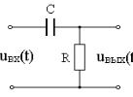(а) 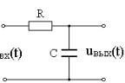(б)

Рис .1 Дифференцирующая (а) и интегрирующая (б) цепи

**3.1 Дифференцирующая цепь**

Частотный коэффициент передачи

$$K\left(jω\right)=\frac{U_{вых}}{U_{вх}}=\frac{jωt}{1+jωt}$$

Амплитудно-частотная характеристики

$$K\left(ω\right)=\frac{ωτ}{\sqrt{1+ω^{2}τ^{2}}}$$

Фазочастотная характеристика



$$φ\left(ω\right)=\frac{π}{2}-arctgωτ$$

АЧХ фильтров различного типа

* 1. Интегрирующая цепь

Частотный коэффициент передачи

$$K\left(jω\right)=\frac{U_{вых}}{U_{вх}}=\frac{1}{1+jωt}$$

Амплитуднр-частотная характеритика

$$K\left(ω\right)=\frac{1}{\sqrt{1+ω^{2}τ^{2}}}$$

Фазочастотная характеристика

$$φ\left(ω\right)=-arctgωτ$$

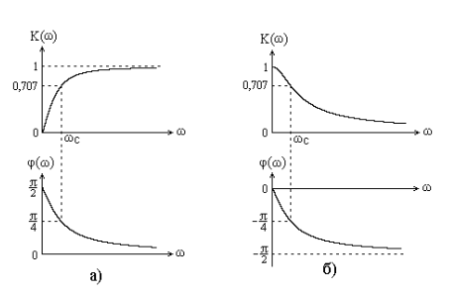

Рис 2 АЧХ и ФЧХ, дифференцирующей (а) и интегрирующей (б) цепей

1. **Фильтр нижних частот**

Частотный коэффициент передачи

$$Z\left(jω\right)=\frac{U_{вых}}{I}=\frac{R(1/jωC)}{R+1/jωC}=\frac{R}{1+jωRC}=\frac{R}{1+jωt}$$

Амлитудно-чатсотная характретиска

$$Z\left(ω\right)=\frac{R}{\sqrt{1+ω^{2}τ^{2}}}$$

Фазочсатотная характеристика

$$φ\left(ω\right)=-arctgωτ$$

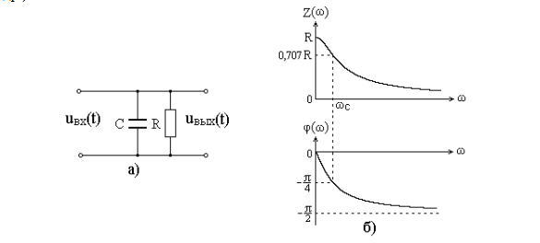

$Z\left(jω\right)=\frac{R}{1+{jωt}^{}}$*; $Z\left(jω\right)=Z\left(ω\right)e^{jφ(ω)}$;*

$Z\left(ω\right)=\frac{R}{\sqrt{1+ω^{2}τ^{2}}}$*; $φ\left(ω\right)=-arctgωτ$*

Рис 3. Фильтр нижних частот АЧХ и ФЧХ

1. **Параллельный колебательный контур**

Частотный коэффициент передачи

$$Z\left(jω\right)=\frac{R_{0}}{1+jQ\frac{2∆ω}{ω_{p}}}=\frac{R_{0}}{\sqrt{1+Q^{2}\frac{4∆ω^{2}}{ω_{p}^{2}}}}e^{-jarctgQ\frac{2∆ω}{ω_{p }}}=Z\left(ω\right)e^{jφ(ω)}$$

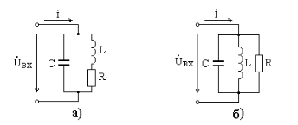

Рис 4 Параллельный колебательный контур с последовательным и параллельным включением сопротивления потерь

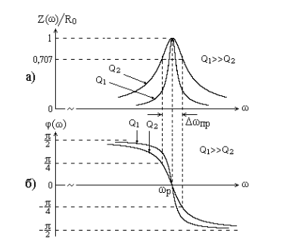

Рис 5 АЧХ (а) и ФЧХ (б) параллельного колебательного контура

1. **Усилителя** 
   1. **Широкополосный усилитель**

Частотный коэффициент передачи апериодического усилителя

$$K\left(jw\right)= - \frac{{SR}_{си}}{\sqrt{1+\frac{1}{jωτ_{1}}+jωτ_{2}}}= - \frac{K_{0}}{\sqrt{1+\frac{1}{jωτ_{1}}+jωτ_{2}}}$$

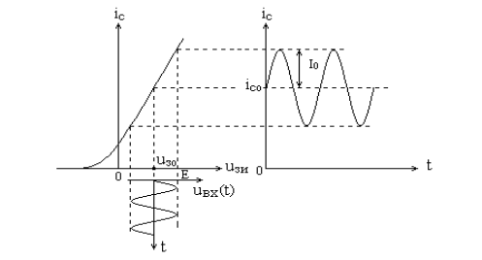

Рис 6 Графическая илюстрация процеса усиления в линейном режиме

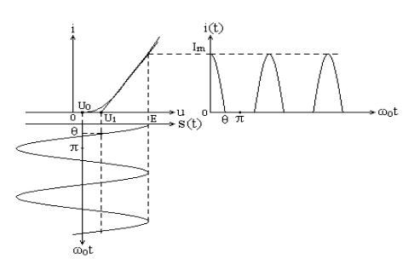

Рис7 Графичческая илюстрация процесса услиения в нелиниейном режиме